Einheiten:

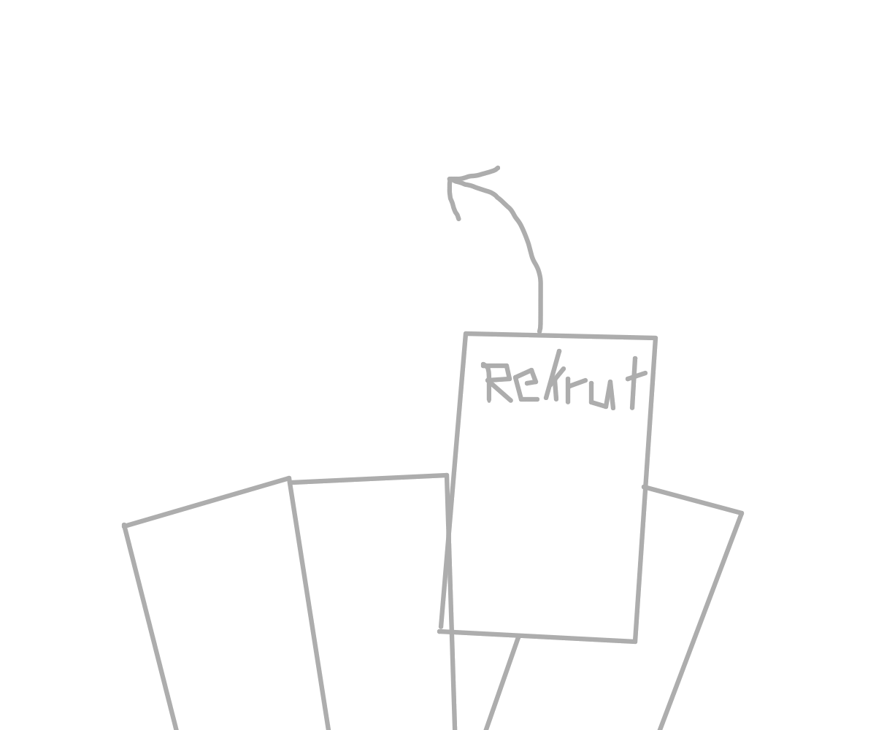
Einheiten werden durch die Rekruten Karte beschworen. Diese muss auf eine eigene Struktur gespielt werden. Danach sollen alle Einheiten, die Möglich sind auszubilden als Karte angezeigt werden von der man eine dann per Mausklick auswählt. Diese Einheit erscheint dann in der Struktur welche man zuvor ausgewählt hat.
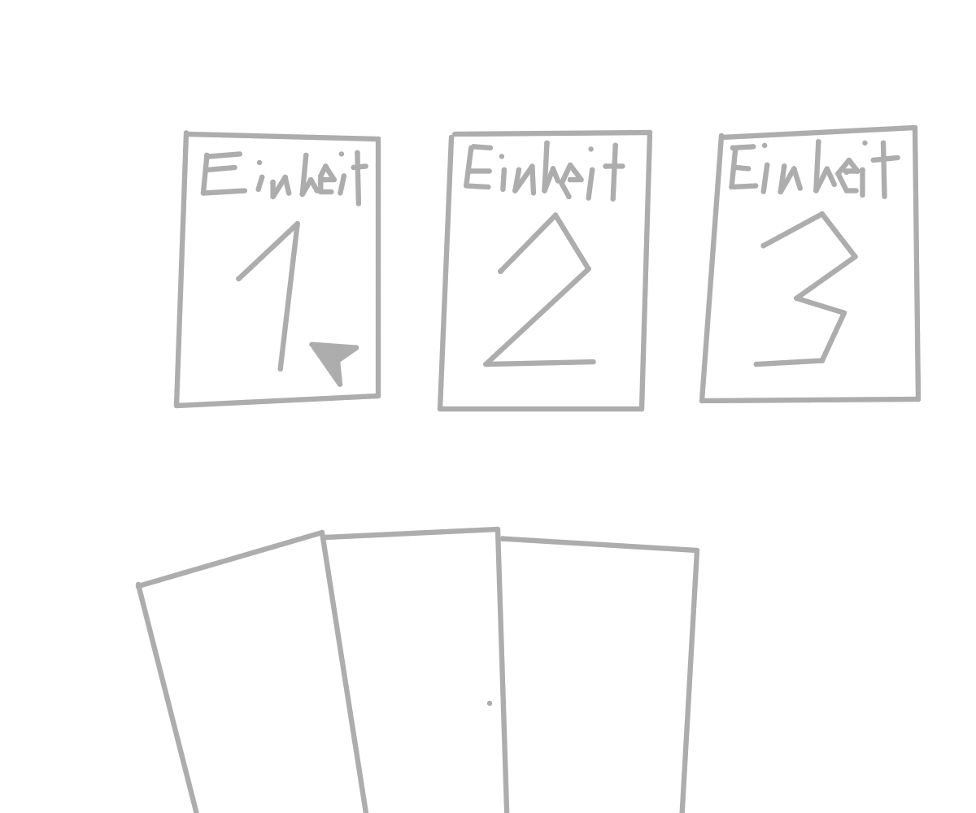
Alle Einheiten haben eine Schadens- und HP-Anzeige. Wenn die Einheit schaden erleidet, der gleich oder größer ist wird sie zerstört.
Alle Einheiten haben eine Bewegungsreichweite und Angriffsreichweite von 1, wenn keine anderen Effekte oder Boni aktiv sind.
Bewegt wird durch das Klicken auf die Einheit und dann auf das Zielfeld (natürlich nur wenn dieses Feld zulässig ist). Wenn auf dem Zielfeld eine gegnerische Einheit steht, gilt die Bewegung als Angriff. Nach einem Angriff kann sich eine Einheit nicht mehr bewegen, es sei denn ein Effekt bzw. Bonus ist aktiv.
Wenn eine Einheit sich auf dem Feld einer Struktur befindet erhält diese einen defensive Bonus der durchbrochen werden muss bevor die Einheit Schaden bekommt, erst nachdem die Einheit tot ist, bekommt die Struktur Schaden. Wenn sich keine Einheit in der Struktur befindet, verliert die Struktur direkt HP.

E=Eisen N=Nahrung
H=Holz S=Stein

EINHEIT | LVL | ORT | SCHADEN | LEBEN | KOSTEN | Effekt
Miliz | 1 | Dorf | 1 | 1 | 1N
Berserker | 2 | Dorf | 1 | 3 | 1N 1E | Für jeden HP verloren bekommt er +2 schaden
Freiheits Kämpfer | 2 | Dorf | 1 | 1 | 1N 1H | Ist unsichtbar (benachbarte Einheiten machen ihn sichtbar); fernkampf(2); kann sich nach Kampf bewegen; kann eigenes Reich nicht verlassen
Bogenschützen | 1 | Stadt/Burg | 2 | 2 | 1N 1H | Fernkampf (2)
Armbrustschütze | 2 | Stadt/Burg | 3 | 3 | 1N 1H 1E | Fernkampf (2)
Langbogenschütze | 3 | Stadt/Burg | 3 | 3 | 1N 2H 1E | Fernkampf (3)
Speerkämpfer | 1 | Stadt | 1 | 3 | 1N 1H | + 1 schaden gegen Reiter
Pikinere | 2 | Stadt | 2 | 4 | 1N 1H 1E | + 2 schaden gegen Reiter
Hellebardier | 3 | Stadt | 3 | 5 | 1N 1H 2E | +3 Schaden gegen Reiter
Schwertkämpfer | 1 | Burg | 3 | 4 | 1N 1E
Langschwertkäpfer | 2 | Burg | 4 | 7 | 1N 2E
Lanz Knecht | 3 | Burg | 5 | 8 | 2N 2E
Reiter | 1 | Burg | 4 | 2 | 2N 1E | Speed 2
Gepanzerter Reiter | 2 | Burg | 5 | 3 | 2N 2E | Speed 2
Ritter | 3 | Burg | 6 | 5 | 3N 3E | Speed 2
Paladin | 4 | Burg | 8 | 7 | 4N 4E | Kan nicht von Überläufer betroffen werde & Speed 2

Strukturen

Strukturen sind Objekte, die Platziert werden, eine HP-Anzeige haben und sich nicht bewegen können. Alle Eigenschaften sind unten zu sehen.

Gebäude | HP | def. Bonus | Besonderheiten | Ausbilden | Gebiets-erweiterung
Dorf | 5 | 1 | +1 Ressource vom Feld auf dem es steht; +1 Nahrung; 1 Kupfer wird ins Deck gemischt | Miliz | 1 in alle Richtungen
Stadt | 15 | 3 | +4 Ressourcen vom Feld auf dem sie steht; 1 Kupfer wird ins Deck gemischt; verbraucht 1 Nahrung | Bogenschütze, Speerkämpfer,  Schwertkämpfer | 2 in alle Richtungen
Burg | 25 | 5 | Alle angrenzenden feindlichen Einheiten erleiden jede runde 1 schaden; Verbraucht 1 Holz, 1 Nahrung und 2 Stein pro Runde; | Bogenschütze,  Speerkämpfer,  Schwertkämpfer, Reiter | 3 in alle Richtungen
Hauptstadt | 50 | 10 | +1 von allen Ressourcen; wenn sie fällt → Niederlage | Miliz,  auch alle anderen Einheiten vorausgesetzt, dass man die nötige Struktur schon gebaut hat | 3 in alle Richtungen

